Unser Heimatland
Die Ukraine ist ein Land im zentralen Teil Europas, eines der größten des Kontinents. Wie in vielen anderen Ländern gibt es auch in unserem Land viele verschiedene Regionen und Städte.
Heute werden wir über einige von ihnen sprechen:
Kiew/Region Kiew
Die Region Kiew ist eine Region im Norden der Ukraine, die Hauptstadt Kiew liegt in dieser Region. Die Region liegt hauptsächlich am rechten Ufer, innerhalb von Polissia und Forest Steppe. Im Norden grenzt es an die Republik Belarus. Heute ist das Kiewer Region in Kreise, Stadt- und Dorfräte gegliedert.
In der Hauptstadt Kiew haben Sie vielleicht die folgenden Namen wichtiger Orte gehört: Sophienkathedrale, Kiewer Höhlenkloster, Peyzahnyi-Prospekt, Taras-Schewtschenko-Universität...
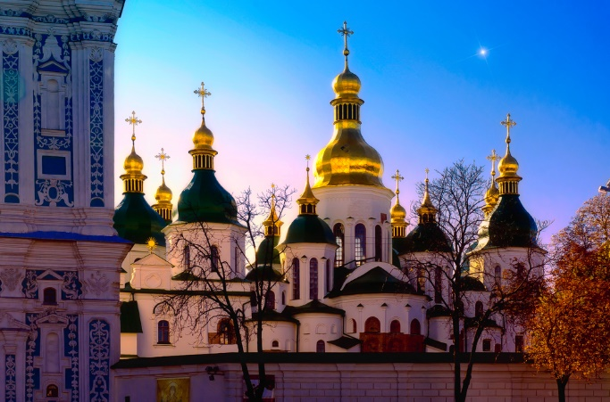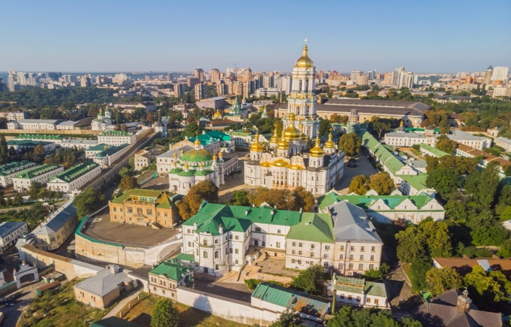
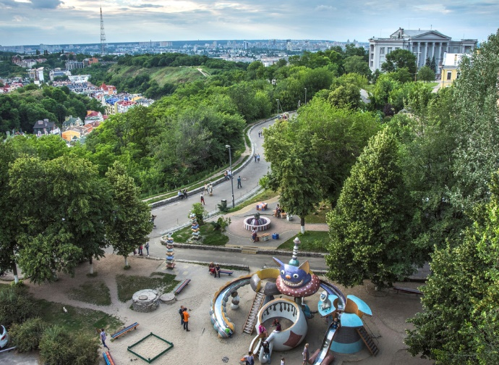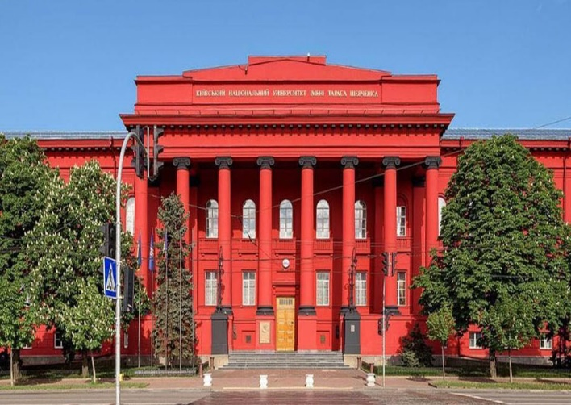
Lemberg/Region Lemberg(Lviv)
Die Region Lemberg ist eine Region im äußersten Westen der Ukraine. Es ist eine der drei Regionen der historischen und kulturellen Region Galizien, Teil der Euroregion Karpaten. Es grenzt an die Regionen Wolhynien, Riwne, Ternopil, Iwano-Frankiwsk und Transkarpatien und hat Zugang zur Staatsgrenze mit der Republik Polen.
Was Lemberg selbst betrifft, empfehlen viele Touristen und Einwohner dieser Stadt am häufigsten die folgenden Sehenswürdigkeiten: Lemberger Nationaloper, Haus der Wissenschaftler, Hohes Schloss, Armenische Kathedrale Mariä Himmelfahrt...
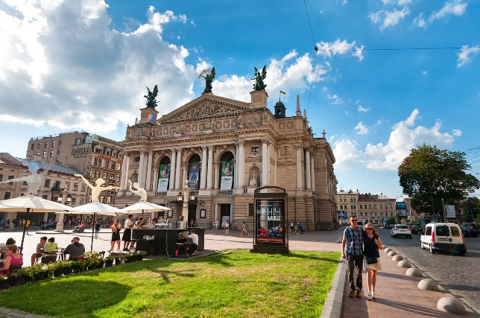
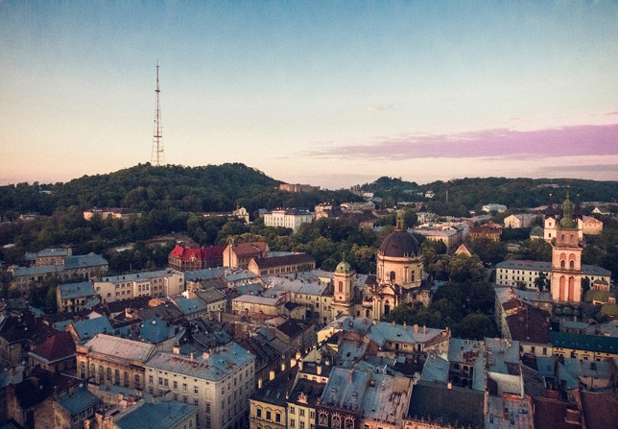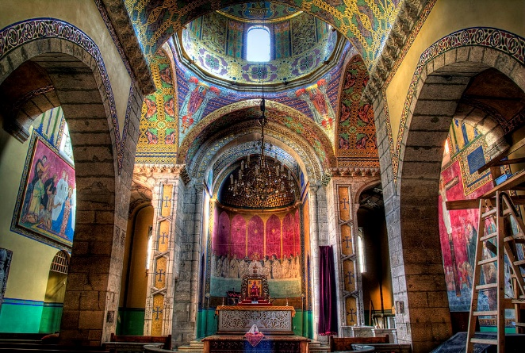
Saporischschja/Region Saporischschja
Die Region Saporischschja ist eine Region im Südosten der Ukraine. Das günstige Klima und die geografische Lage der Region Saporischschja haben schon immer Menschen angezogen. Zaporizhzhya Sich wurde die erste politische Einheit auf dem Territorium der Ukraine mit allen Merkmalen einer Republik. Es behielt lange Zeit seine Unabhängigkeit und nahm einen Platz in den internationalen Beziehungen ein.
In Saporischschja selbst können Sie die folgenden Sehenswürdigkeiten besuchen: Insel Chortyzja, Museum der Geschichte der Kosaken von Saporischschja, Vozneseniv-Park, Slavutych-Arena....
